Как правильно поощрять и хвалить детей
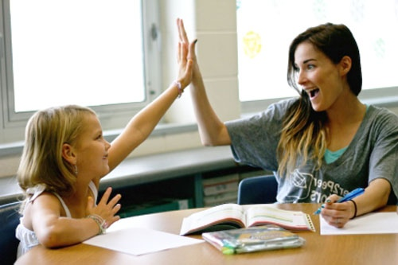
Не секрет, что детей обязательно нужно поощрять, так как это является для них лучшей мотивацией. Это можно назвать некой родительской хитростью, ведь мама с папой поощряют ребёнка не только потому, что он действительно что-то сделал правильно, но и для того, чтобы он в дальнейшем поступал также. Поощрять ребёнка нужно действительно за достойные поступки, иначе позвала не будет цениться и будет восприниматься ребёнком как что-то само собой разумеющееся, а значит, действенной она не будет.
Многих родителей волнует вопрос о том, каким же должно быть поощрение: материальным или нет. Вообще чаще всего ребёнка, конечно, нужно поощрять нематериально, ведь хорошие слова со стороны родителей должны быть для него лучшей наградой. Если постоянно заваливать ребёнка подарками, то это не лучшим образом отразится на его проведении. По сути это будет выглядеть как подкуп, а это не слишком честно и не педагогично тем более. Дети становятся зависимыми от материальных вознаграждений и в дальнейшем могут отказываться делать что-либо без этих вознаграждений, а до этого доводить, как известно, нельзя, иначе потом отучить от такого ребёнка будет очень сложно.
Также нельзя поощрять ребёнка отменой труда, то есть нельзя говорить своему чаду, что если он получит пятёрку, то может сегодня не пылесосить свою комнату.
Таким образом родители сами делают так, что ребёнок относиться к труду к какой-то неприятной обязанности, а так быть не должно.
Нужно поощрять ребёнка словами, но при этом такими, чтобы ребёнок понимал значимость своего поступка и чувствовал то, как им довольны его родители и хотел всегда их так радовать. Такие оценки поведения ребёнка, конечно, являются простыми, но от этого они не менее действенные, кроме того, самое главное, что такие поощрения благотворно влияют на воспитание ребёнка и на формирование его как личности, что очень важно.
Суть поощрения заключается в том, что после него у ребёнка должно появиться желание становиться лучше и стремиться к новым успехам и начинаниям. Это отлично повышает его самооценку, но при этом не завышает Ее, если родители адекватно оценивают поступки своего ребёнка и не превозносят их до небес.
Например, за выполнение обязанностей или привычки постоянно хвалить нельзя, так как такое поведение должно быть нормой, а зачем за неё хвалить? Поощрения достойны какие-либо действительно значимые и хорошие поступки, которые нельзя не оставить незамеченными.
В похвале родители должны быть искренними, так как дети очень остро чувствуют фальшь и это может их обидеть, и вообще отбить желание делать что-то хорошее.
Своё одобрение нельзя постоянно выражать, так сказать, в финансовом эквиваленте, ребёнок просто станет зависимым от денег, а хорошим это точно не закончится, он будет постоянно требовать от родителей что-то материальное и без этого будет отказываться выполнять просьбы и даже обязанности.
Допускается давать деньги в качестве поощрения только в ограниченном количестве и редко, при этом контролируя то, как ребёнок эти деньги потратит.
Лучше всего учиться поощрять своё чадо словами, это наиболее эффективно и менее опасно.

